2011 年眉山中考物理试题
一 、选择题（每题 3 分,共 39 分）
32．学校每期都要组织学生体检，九年级学生的质量大约是
A. 500g B.500kg C.5kg D.50kg
33.下列与光现象有关的说法正确的是
A．探究凸透镜成像实验中，物体沿丰光轴向焦点靠近过程中，像的大小都在逐渐变大
B．有经验的渔民叉鱼时，只有瞄准鱼的上方才能把鱼叉到
C．患近视眼要用放大镜矫正 D．利用红外线可鉴别人民币真伪
34.关于能的开发和利用中
A．日本福岛核电站中核反应堆属于原子核聚变
B．地球上的人类所利用的能量都在直接或间接利用太阳能
C．因为能量守恒，所以各种机械效率为1 00%
D．水能、太阳能、化石能、地热能都属于可再生能源
35.水在凝固过程中，下列判断正确的是
A．比热容、内能、温度不变 B．吸热、温度为o'c、内能为零
C．内能不变、比热容不变 D．放热、温度不变
36．下列说法中正确的是
A．金属．、陶瓷、人体、大地都是导体
B．安装玻璃的师傅，在将玻璃划开后，习惯用砂纸打磨边缘是为了减少压强
C．水资源是取之不尽、用之不竭的
D．常说的热岛效应，主要是大量的汽车尾气引起的
37;在人体的胸部和心肢连上电极，就町以在仪器上看到心电图，如图所示，则心电图表示
的是
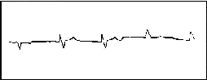

A．心脏跳动产生的电流 B．连接胸部和四肢电极的电流
C．控制心脏跳动的电流 D．此电流是直流电
38.有两个电阻R1和R2，如果将它们串联后测得总电阻为9欧，如果将它们并联后测得总
电阻为2欧．则
A．R1和R2一定都小于9欧，大于2欧 B．R,和R2，可能都小于2欧
C、可能R1大于9欧、R：小于2欧 D．R1和R2，可能都大于9欧
39.文明在假期中要外出旅游半个月，他担心家里盆景中的水会因蒸发而干掉，于是他用了
一个塑料瓶装满水倒放在盆景中，瓶口刚刚被水浸没。如图所示，他这样做能使
A．瓶口处水的压强逐渐减小
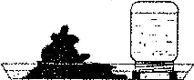
B、盆景中的水位保持一定的高度
C、瓶内上方空气的压强不变
D．盆景中水位逐渐升高
40.如图所示，体积相同的A、B、C三个球，则它们所受浮力最
大的是
A．A球 B．B球
C．C球 D．B球和C球
41．如图所示，重为120N的物体M，在40N的拉力作用下，以0.2m/s的速度在水平面上
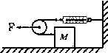
做匀速直线运动，则
A．弹簧测力计示数为40N
B．物体受到的摩擦力为0
C．拉力F的功率为4W
D．物体M所受的合力为80N
42.如图所示的力现象事例中解释错误的是
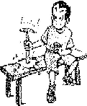
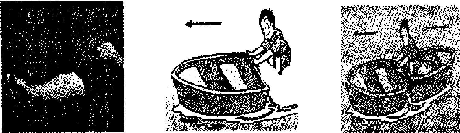

A．利用惯性使锤头套紧 B．物体形变产生弹力
C．小船会停下来，是因为船离开手 D.力的作用是相互的后水平方向不再受力的作用
43.如图甲所示，长lm的粗细均
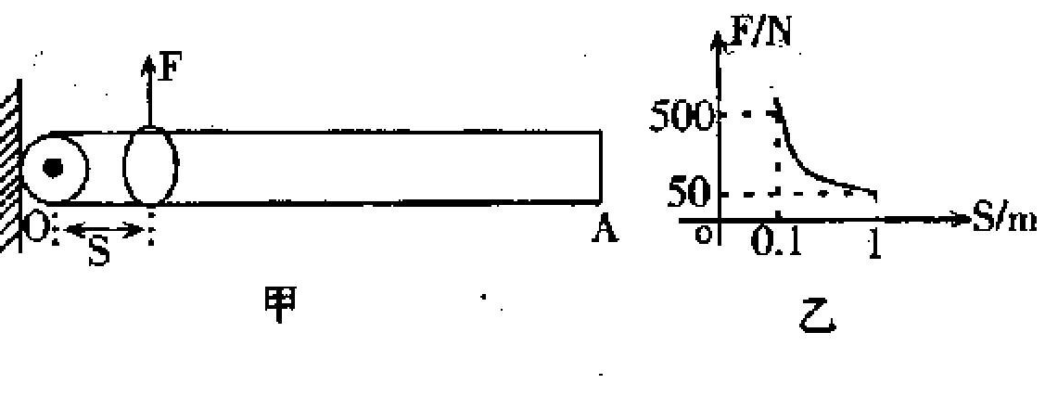
匀的光滑金属杆可绕0点转
动，杆上有一光滑滑环，用竖
直向上的测力计拉着滑环缓慢
向右移动，使杆保持水平状态，测力计示数F与滑环离开0点距离S的关系如图乙所示，则杆重
A. 500N B.50N C.100N D.ION
44.如图，电源电压保持不变，表①②(3)是电流表或电压表，滑动变阻器Rz的滑片P位于
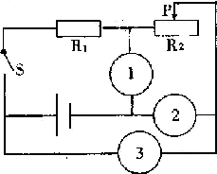
中点，闭合开关S后，三只电表均有示数，当滑片P向左移动时，下列说法正确的是
A．若电阻串联，①③是电压表，则表②示数变大
B．若电阻串联，①③是电压表，则表②示数变小
c．若电阻并联，②③是是电流表，则表①示数变小
D．若电阻并联，①③是电流表，．则表②示数变大
二、填空题（每空 2 分，共 22 分）
53.为了使教室内的学生上课免受周围环境噪声干扰，请你提出一条合理的建议

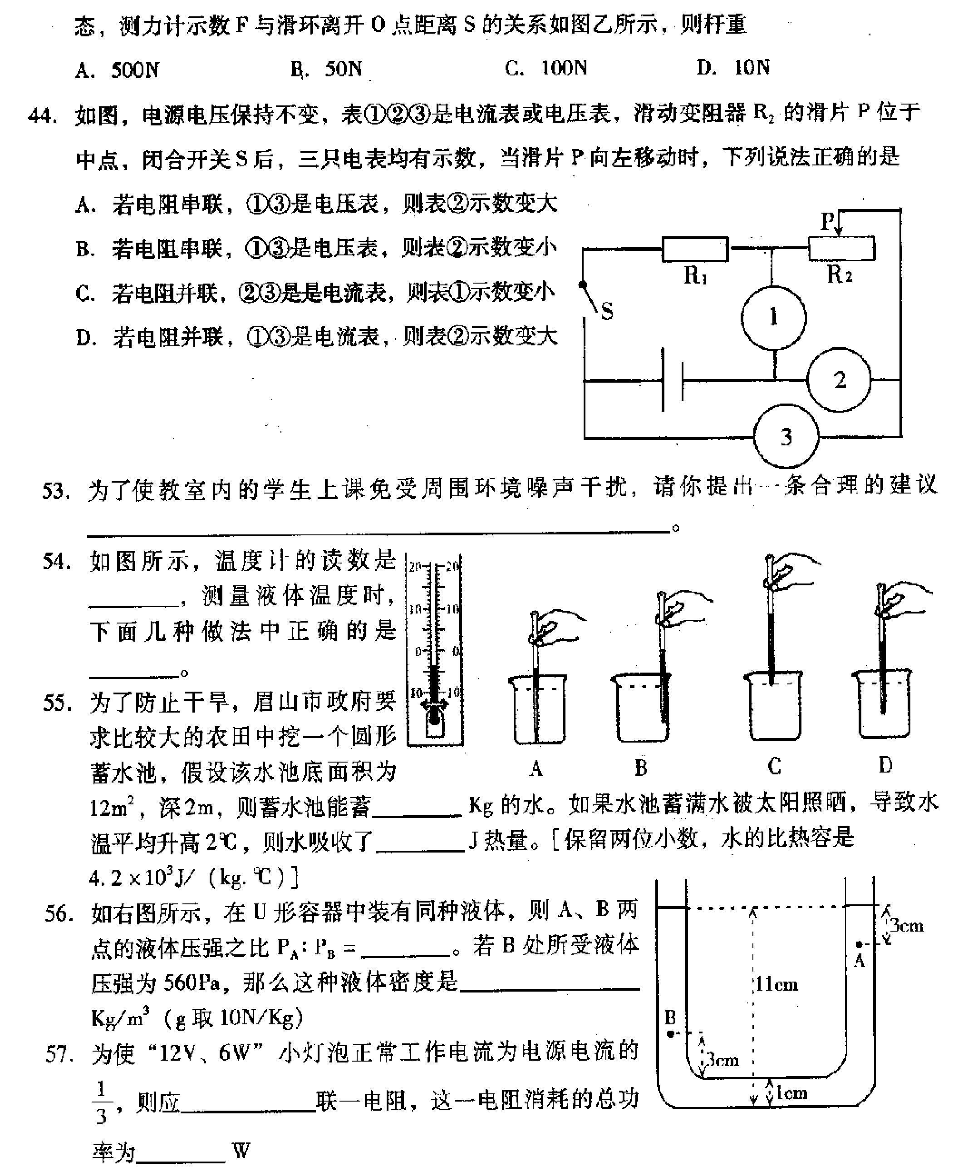
54.如图所示，温度计的读数是
___ _，测量液体温度时，
下面几种做法中正确的是
55.为了防止干旱，眉山市政府要
求比较大的农田中挖一个圆形
蓄水池，假设该水池底面积为
12D12．深2m，则蓄水池能蓄 Kg;的水。如果水池蓄满水被太阳照晒，导致水
温平均升高2℃，则水吸收了____ J热量.[保留两位小数，
水的比热容是4.2x10³J/(kg.℃)]
56.如右图所示，在U彤容器中装有同种液体，则A、B两
点的液体压强之比PA：PB=__。若B处所受液体
压强为560Pa，那么这种液体密度是
Kg/m3(g取10N/Kg)
57.为使“12V、6W”小灯泡正常工作电流为电源电流的
1/3应 联一电阻，这一电阻消耗的总功
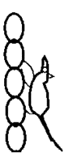
率为 _W
58、在《猫与老鼠》卡通片中，有一只l.5N的老鼠为了不致于随绳一起自由掉落，
而拼命向上爬绳，结果它始终处于屏幕中央，若绳重8.5N，绳对老鼠的摩擦力
N，在此过程中老鼠的重力势能____（填“增大”、“减小”

三 、作图计算 探究题 （一）作 图，每图 2 分，共 6 分
59．地球本身是一个天然的巨大磁体，地球周围的磁感线如图所示，请标出地磁H、s极
60、如图组装一滑轮组，画出绳子绕法。要求：作用于绳子末端的拉力F= 3G（不计动滑
轮重和摩撩）
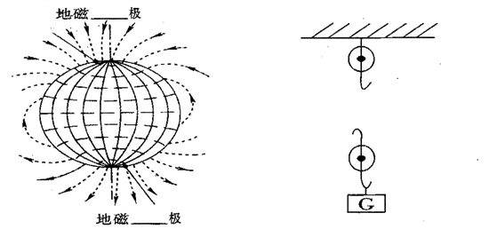

61、如图cc’为凸透镜的主光轴，S’为点光源S的像，用作图法确定凸透镜的位置和凸透镜
的焦点（作出一个焦点即可）
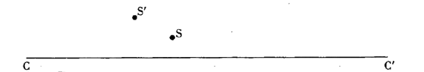

二）、计算题（本题共2小题，每小题6分，共12分）
62．建筑工地上有一输出功率为8KW的起重机，将一质量为0.8吨的水泥板，在iOs内提
升4m的高度(g=ION/K)求：
(1)水泥板的重力为多少？
(2)起重机对水泥板做功是多少？
(3)起重机工作时的机械效率是多少？

63、学校有一施工场地距配电房较远，导致施工地有标有“220V、IOOOW”字样灯泡两
端电压只有额定电压的90%（忽略温度对灯丝电阻的影响）求：
(1)灯丝的电阻是多少？
(2)导线电阻是多少？
(3)如果配电房使用一个调压器对外输电，使灯泡
正常发光，则调压器输出电压为多少？（本题保留两位小数）
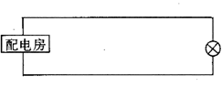

（三）、实验与探究（本题共3小题、64题9分、65题4分、66题8丹共刭丹）
64、在影响斜面机械效率的许多因素中，如摩擦．物重、斜面倾斜程度不同等因素，
文明同学通过实验来探究这个问题。
一 提出问题：斜面的机械效率与什么因素有关。
(1)猜想一：可能与斜面的倾斜程度有戈，为了验证这一猜想，应选择粗糙程度相同
不同的斜面进行实验，实验中还应保证同一物体，同一测
力计的相同条件。
（2）猜想二：可能与斜面的粗糙程度有关，为了验证这一猜想，应选择
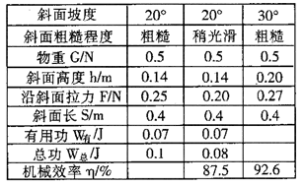
不同、倾斜程度相同的斜面。
（3）实验中应注意保持绳的拉力方向与斜面____，且________拙动物体。
(4)下面是文明在实验中得到的数据，请你将袁格中未完成的空格填写完整。
(5)文明根据计算得出了结沧，他的结论是：
结论1：
结论2：

65、文明同学用焦距为1Ocm的凸透镜做实验，实验装置如图所示，在实验过程中，保持凸
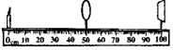
透镜位置不变
（l)改变蜡烛位置，使其位于1Ocm刻度时，再移动光屏发
现烛焰在光屏卜的像偏高，则应将光屏向____调
节。（填“上‘、“下”）
（2） 调节好光屏后在光屏上成清晰倒立____的实像，光屏应在的刻度范围内
（3）改变蜡烛的位置，使其位于35cm刻度处，光屏应____才能得到清清晰的像（填
“远离透镜…靠近透镜”）
65、文明同学按如图甲方所示设计电路，测标有“2 .5V”字样灯泡的功率所连成的实物如图
乙所
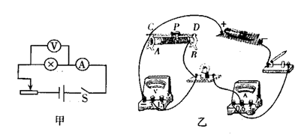

(1)他仔细检查后发现实物连接有误，但只需改变一根导线的连接就能改为如图甲所
示的正确电路，请在乙图连接错误的那根导线上面划“x”，并用笔画线代替导线改正过来
(2)如果闭合开关后出现右表
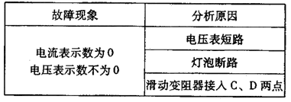
所示情况，请你确定他分析可能原
因中____确的。
(3)他按实物连接要求连接好
后，闭合开关发现灯泡没有发光，
接下来他应____
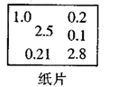
<4)他在进行实验时，测量数据随意记录在一片纸上，如图根据他所测的数据，灯泡
正常发光时的功率—__W
(5)根据这些数据推理得知，家庭电路中白炽灯泡多数是在开关闭合瞬间，
灯丝烧断，原因是此时电阻______，实际功率____。（填“大小不
变”、“大”、“小”）
(6)平时我们都没考虑电流表、电压表的电阻对电路的影响，实际情况电压表电阻很大，电流表电阻很小。则他所设计的电路中____表对测量结果会产生影响

